学生端上传本科毕业设计（论文）操作说明
1、登录本科教务管理系统https://jwgl.ustb.edu.cn/，点击左侧：实践环节——毕业论文——毕业论文上传。
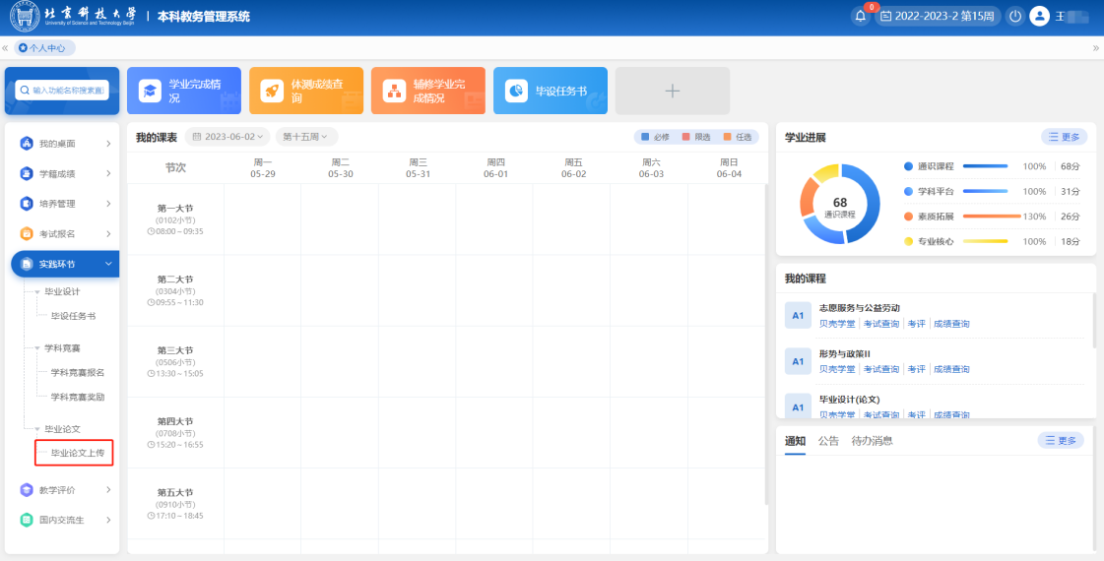
2、如果有修读双学位的学生，会显示两条，需要上传2个毕业论文（含主修毕业论文和辅修毕业论文），将2个论文按照修读类型分别上传到相应的地方。
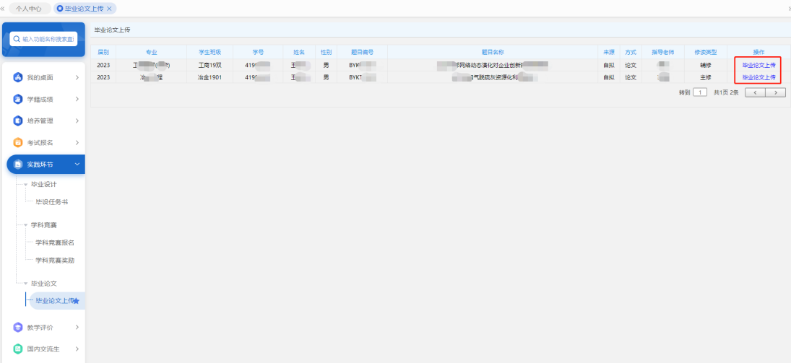
- 论文题目上传说明:（论文题目是当毕设任务书中的论文题目，如果最终答辩的论文题目有变化，请学生自行更改论文题目）
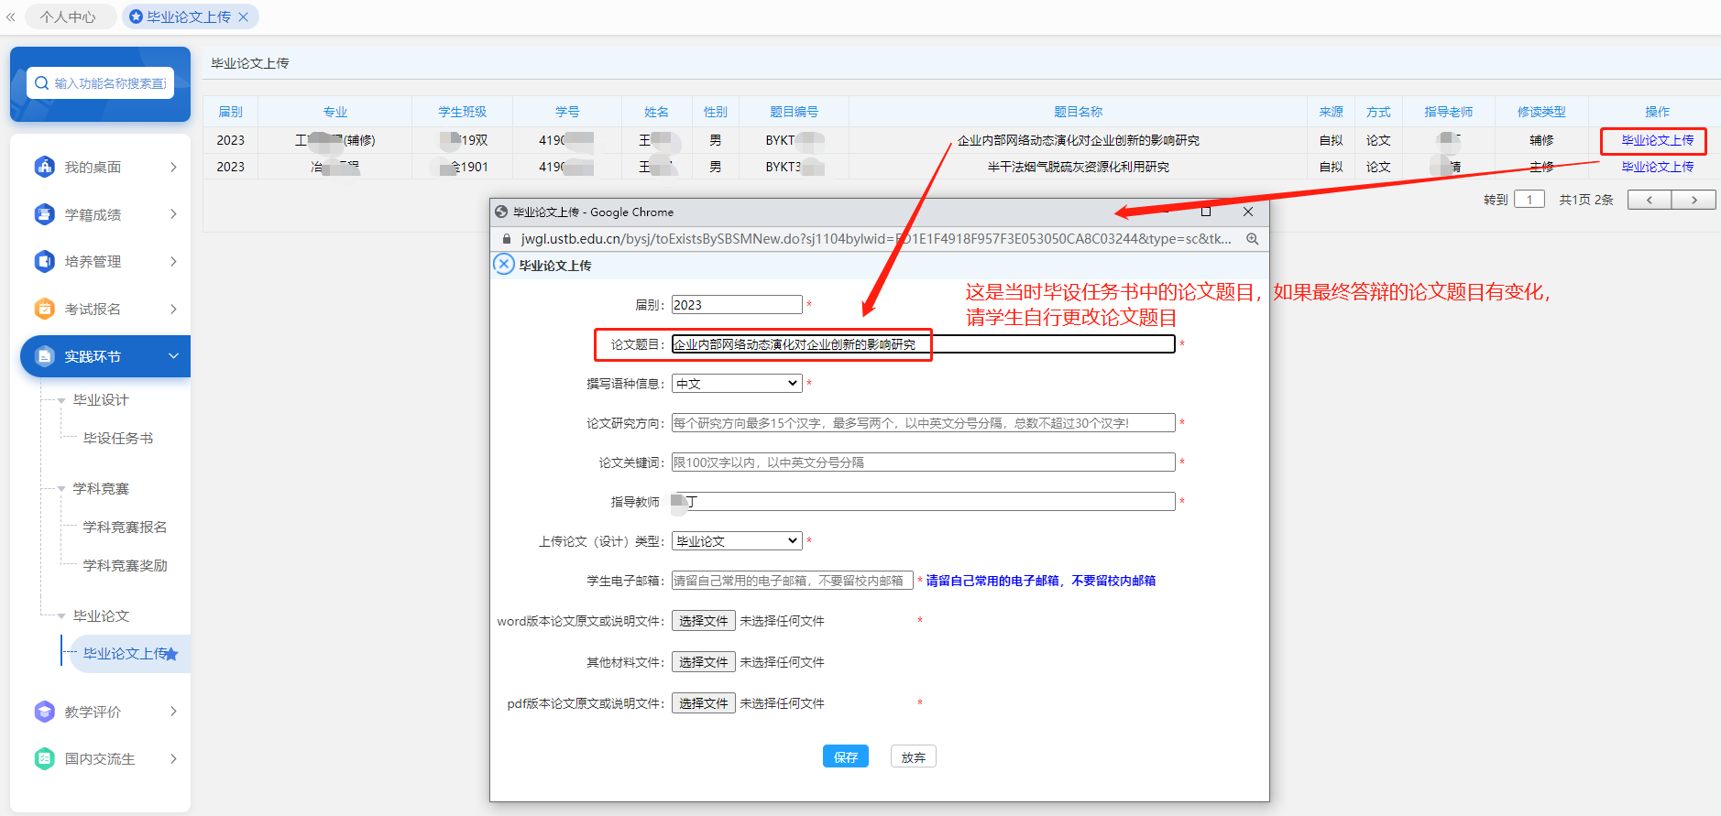

- 撰写语种信息说明：（默认为中文，如果是其他语种撰写，请在下拉菜单中重新选择）
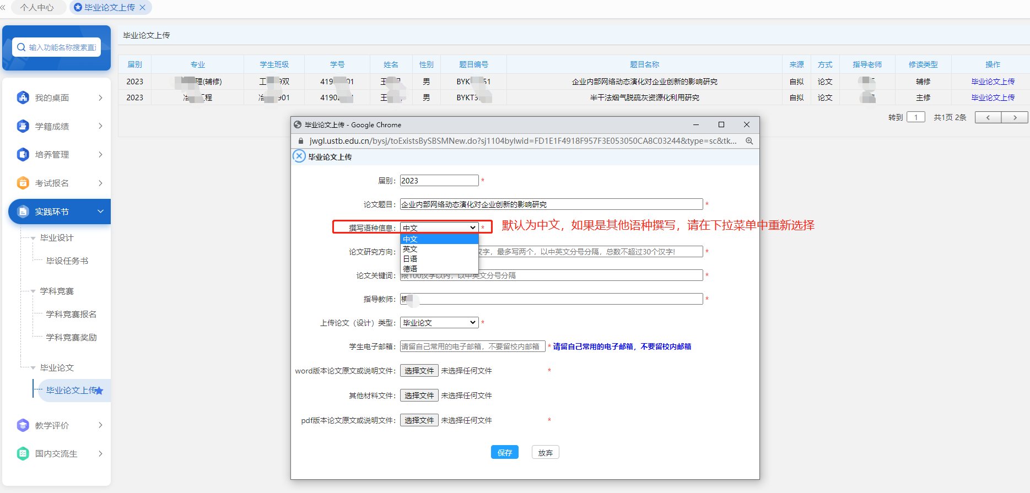
- 论文研究方向和关键词的填报说明：
- 论文研究方向：①须为中文；②每个研究方向限15个汉字以内，限填两个研究方向，以中英文分号“；”分隔；（不能有空格；不能有多余的别的符号；只能填1个“；”）③论文研究方向不能与专业名称相同；
- 关键词：限100个汉字以内，以中英文分号“；”分隔。
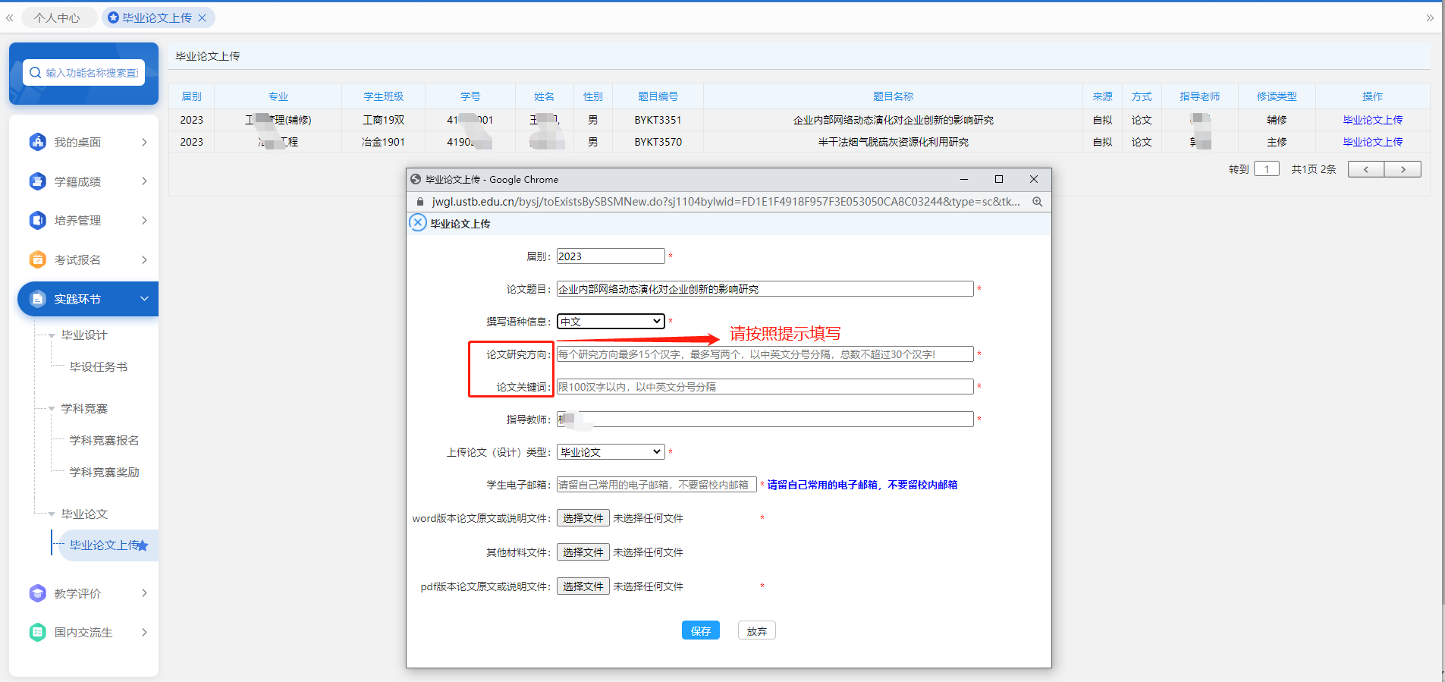
- 上传论文（设计）类型：
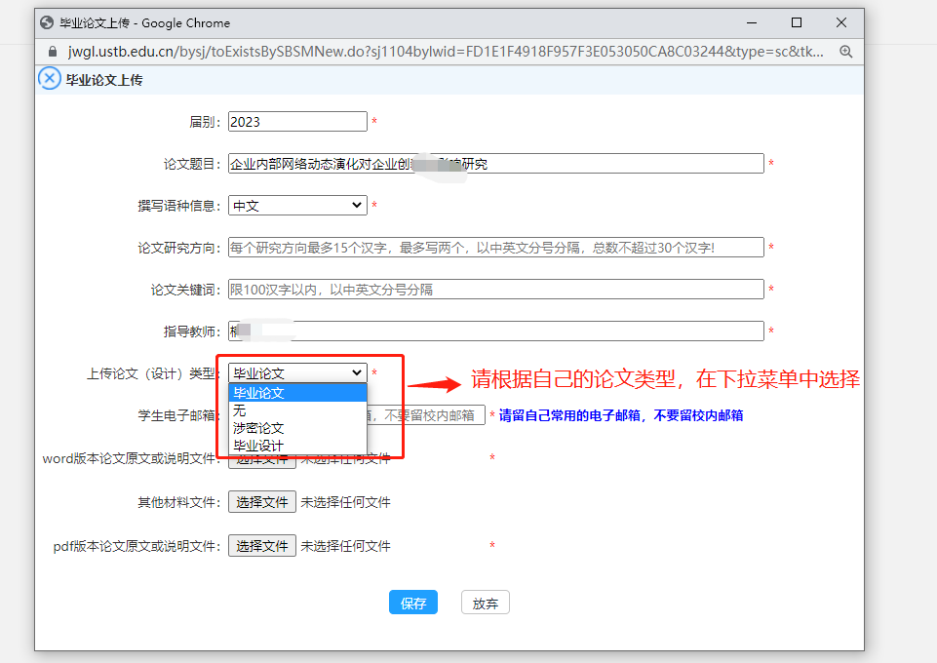
7、上传论文原文或者说明文件：
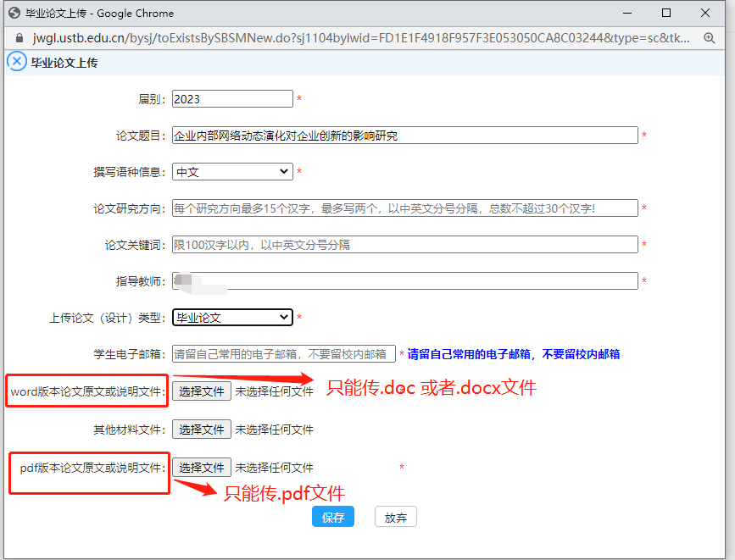

注：教育部要求对涉嫌存在抄袭、剽窃、伪造、篡改、买卖、代写等学术不端行为的毕业论文，学校会按照相关程序进行调查核实，对查实的应依法撤销已授予学位，并注销学位证书。
请各位学生高度重视！！！

